Bài 1. Cho bảng dữ liệu sau:
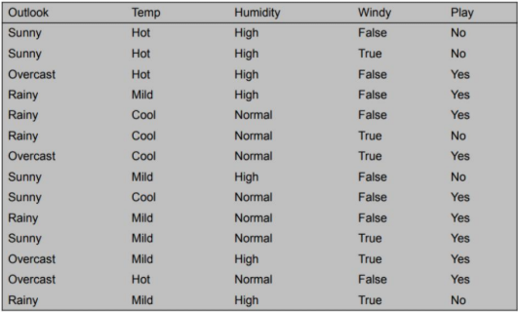
Câu a) Tính xác suất tiên nghiệm (Prior) và xác suất có điều kiện (Likelihood)
1. Xác suất tiên nghiệm (Prior Probability):
- P(Play = Yes) = 9/14
- P(Play = No) = 5/14
2. Xác suất Likelihood cho các thuộc tính cần dự đoán: Dựa trên mẫu cần dự đoán (Sunny, Cool, High, True), ta thống kê các xác suất sau:
- Thuộc tính Outlook = Sunny:
  - P(Sunny | Yes) = 2/9
  - P(Sunny | No) = 3/5
- Thuộc tính Temp = Cool:
  - P(Cool | Yes) = 3/9 = 1/3
  - P(Cool | No) = 1/5
- Thuộc tính Humidity = High:
  - P(High | Yes) = 3/9 = 1/3
  - P(High | No) = 4/5
- Thuộc tính Windy = True:
  - P(True | Yes) = 3/9 = 1/3
  - P(True | No) = 3/5
Câu b) Hãy cho biết lớp của mẫu dữ liệu sau
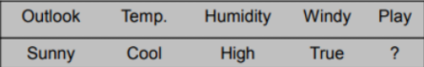
Mẫu dữ liệu: X = (Outlook = Sunny, Temp = Cool, Humidity = High, Windy = True)
Áp dụng định lý Naive Bayes, ta tính xác suất hậu nghiệm cho từng lớp:
1. Xét lớp Play = Yes: P(Yes | X) ∝ P(Yes) × P(Sunny | Yes) × P(Cool | Yes) × P(High | Yes) × P(True | Yes) = (9/14) × (2/9) × (1/3) × (1/3) × (1/3) = 2 / (14 × 27) = 1 / 189 ≈ 0.0053
2. Xét lớp Play = No: P(No | X) ∝ P(No) × P(Sunny | No) × P(Cool | No) × P(High | No) × P(True | No) = (5/14) × (3/5) × (1/5) × (4/5) × (3/5) = (1/14) × 3 × (1/5) × (4/5) × (3/5) = 36 / 1750 ≈ 0.0206
Kết luận: Vì P(No | X) > P(Yes | X) (0.0206 > 0.0053), nên mẫu dữ liệu trên được phân vào lớp No.

Câu c) Hãy tính phân lớp khi dữ liệu bị nhiễu
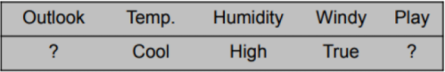
Mẫu dữ liệu: X = (Outlook = ? , Temp = Cool, Humidity = High, Windy = True)
Xử lý: Khi thuộc tính "Outlook" bị thiếu (missing value/nhiễu), thuật toán Naive Bayes sẽ bỏ qua thuộc tính này trong quá trình tính toán và chỉ dựa trên các thuộc tính còn lại (Temp, Humidity, Windy).
1. Xét lớp Play = Yes: P(Yes | X) ∝ P(Yes) × P(Cool | Yes) × P(High | Yes) × P(True | Yes) = (9/14) × (1/3) × (1/3) × (1/3) = 9 / (14 × 27) = 1 / 42 ≈ 0.0238
2. Xét lớp Play = No: P(No | X) ∝ P(No) × P(Cool | No) × P(High | No) × P(True | No) = (5/14) × (1/5) × (4/5) × (3/5) = (1/14) × (12/25) = 12 / 350 = 6 / 175 ≈ 0.0343
Kết luận: Vì P(No | X) > P(Yes | X) (0.0343 > 0.0238), nên mẫu dữ liệu bị nhiễu vẫn được phân vào lớp No.

Bài 2. Cho bảng dữ liệu sau
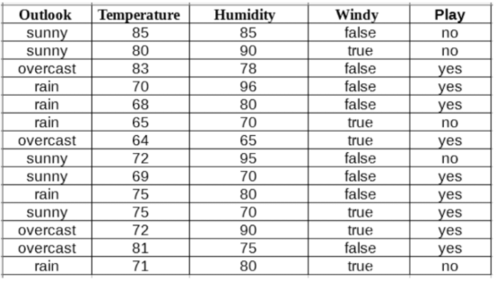
Câu a) Hãy tính prior và likelihood cho từng thuộc tính
1.Prior
P(Play = Yes) = 9/14
P(Play = No) = 5/14

2. Likelihood
2.1 Outlook
Outlook khi Play = Yes
P(Sunny| Yes) = 2/9
P(Overcast | Yes) = 4/9
P(Rain | Yes) = 3/9
Outlook khi Play = No
P(Sunny| No) = 3/5
P(Overcast | No) = 0/5
P(Rain | No) = 2/5

2.2 Windy
Windy khi Play = Yes
P(True| Yes) = 3/9
P(False| Yes) = 6/9
Windy khi Play = False
P(True| No) = 2/5
P(False| No) = 3/5

2.3 Temperature
Temperature khi Play = Yes
Mean = 72
Variance = 33.5
Temperature khi Play = No
Mean = 75.4
Variance = 54.3

2.4 Humidity
Humidity khi Play = Yes
Mean = 78.2
Variance = 84.9
Humidity khi Play = No
Mean = 84
Variance = 74

b) Phân lớp dữ liệu sau:
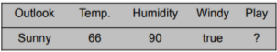
Tính Likelihood của Yes:
P(Outlook = Sunny ∣ Yes) = 0.2222222222
P(Temperature = 66∣ Yes) = 0.04027498649
P(Humidity = 90∣ Yes) = 0.01906885054
P(Windy = True∣ Yes) = 0.3333333333
=> Likelihood_{yes}= 5.688871835737524×10⁻⁵

Tính Likelihood của No
P(Outlook = Sunny∣ No) = 0.6
P(Temperature = 66∣ No) = 0.02399694762
P(Humidity = 90∣ No) = 0.03636260662
P(Windy = True∣ No) = 0.4
=> Likelihood_{no} = 2.0942197590936135×10⁻⁴
Tính Prior
P(Yes ) = 3.657131894402694×10⁻⁵
P(No) = 7.479356282477191×10⁻⁵
Tính Posterior
P(Yes | x) = 32.84%
P(No | x) = 67.16%
Vậy nhãn của Play với mẫu dữ liệu được cho là No

Câu 3. Cho bảng dữ liệu sau:
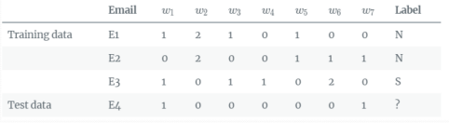
- Bài toán phân loại mail Spam (S) và Not Spam (N).
- Ta có bộ training data gồm E1 , E2 , E3. Cần phân loại E4
- Bảng từ vựng:[ w1, w2, w3, w4, w5, w6, w7].
- Số lần xuất hiện của từng từ trong từng email tương ứng như bảng dưới.

Dựa vào bảng dữ liệu Training data (E1, E2, E3):
Tập từ vựng:V={ w1, w2, w3, w4, w5, w6, w7}
Kích thước từ vựng (d): 7 từ.
Tổng số văn bản (N): 3 văn bản.
Các lớp (Class): Spam (S) và Not Spam (N).
Lớp N (Gồm E1, E2):
Tổng số văn bản thuộc lớp N: 2.
Tổng số từ trong lớp N ($N_{N}$): Cộng tổng các vector của E1 và E2.
$w_{1}$: 1+0=1
$w_{2}$: 2+2=4
$w_{3}$: 1+0=1
$w_{4}$: 0+0=0
$w_{5}$: 1+1=2
$w_{6}$: 0+1=1
$w_{7}$: 0+1=1
$⇒$ Tổng số từ $N_{N}$ = 1+4+1+0+2+1+1 = 10.

Lớp S (Gồm E3):
Tổng số văn bản thuộc lớp S: 1
Tổng số từ trong lớp S ($N_{S}$): Cộng tổng các vector của E3
$w_{1}$: 1, $w_{2}$: 0, $w_{3}$: 1, $w_{4}$: 1, $w_{5}$: 0, $w_{6}$: 2, $w_{7}$: 0.
$⇒$ Tổng số từ $N_{S}$ = 1+0+1+1+0+2+0 = 5.

Câu a) Hãy tính prior và likelihood
Áp dụng Laplace Smoothing ($α=1$ ) để tránh xác suất bằng 0. Công thức:
$P(w_{i}|c)=\frac{N_{ci}+α}{N_{c}+d*α}$
Trong đó:
- $N_{ci}$: Số lần từ i xuất hiện trong lớp c.
- $N_{c}$: Tổng số từ trong lớp c ($N_{N}$=10, $N_{S}$=5).
- d: Kích thước từ vựng (d=7).
- Mẫu số cho lớp N: 10 + 7 = 17.
- Mẫu số cho lớp S: 5 + 7 = 12.
Tính prior:
P(N)=$\frac{N_{N}}{N_{c}}=\frac{2}{3}$
P(S)=$\frac{N_{S}}{N_{c}}=\frac{1}{3}$
Tính likelihood:
Từ (w_{i}​) | Công thức Lớp N $\frac{Tổng N+1}{17}$ | Kết quả Lớp N | Công thức Lớp S $\frac{Tổng S+1}{12}$ | Kết quả Lớp S
$$w_{1}$$ | (1 + 1) / 17 | 2/17 | (1 + 1) / 12 | 2/12
$$w_{2}$$ | (4 + 1) / 17 | 5/17 | (0 + 1) / 12 | 1/12
$$w_{3}$$ | (1 + 1) / 17 | 2/17 | (1 + 1) / 12 | 2/12
$$w_{4}$$ | (0 + 1) / 17 | 1/17 | (1 + 1) / 12 | 2/12
$$w_{5}$$ | (2 + 1) / 17 | 3/17 | (0 + 1) / 12 | 1/12
$$w_{6}$$ | (1 + 1) / 17 | 2/17 | (2 + 1) / 12 | 3/12
$$w_{7}$$ | (1 + 1) / 17 | 2/17 | (0 + 1) / 12 | 1/12

Câu b) Phân lớp cho dữ liệu E4.
Dữ liệu E4: [1, 0, 0, 0, 0, 0, 1] -> Chỉ chứa từ $w_{1 }$ và $w_{7}$
Tính điểm lớp N
Score(N) = P(N) * P($w_{1 }$| N) * P($w_{7}$| N)
Score(N) = $\frac{2}{3}*\frac{2}{17}*\frac{2}{17}$
Score(N) = $\frac{2*2*2}{3*17*17}=\frac{8}{867}≈0.0092$
Tính điểm lớp S
Score(S) = P(S) * P($w_{1 }$| S) * P($w_{7}$| S)
Score(S) = $\frac{1}{3}*\frac{2}{12}*\frac{2}{12}$
Score(N) = $\frac{2}{432}≈0.0046$

So sánh hai giá trị:
- Lớp N: 0.0092
- Lớp S: 0.0046
Vì Score(N) > Score(S) nên: Phân loại E4 vào lớp Not Spam (N).

